TRƯỜNG ĐẠI HỌC SÀI GÒN
KHOA CÔNG NGHỆ THÔNG TIN

NGÔN NGỮ LẬP TRÌNH C#
BÀI TẬP BUỔI 2

Sinh viên thực hiện: Nguyễn Gia Bảo
MSSV: 3124411029
Lớp: DCT124C6

Thành phố Hồ Chí Minh, tháng 9 năm 2026

I/BÀI TẬP THỰC HÀNH 01
- Bài 1

- Bài 2: Xuất và nhập chuỗi
Yêu cầu: Dùng chương trình Visual Studio.Net viết chương trình nhập họ tên và xuất họ tên đã nhập ra màn hình console theo định dạng sau:
Nhap ho ten cua ban: Tran Anh Minh
Chao ban Tran Anh Minh!
Ý tưởng:
Dùng Console.ReadLine() để đọc tên.
Dùng Console.WriteLine() để in lời chào.
Mã nguồn:
using System;

namespace BaitapTH01
{
public class Baitap2
{
public void Run()
{
Console.WriteLine("Nhap ten cua ban: ");
string name = Console.ReadLine(); // đọc cả dòng người dùng nhập
Console.WriteLine("Chao ban {0}!", name); // {0} được thay bằng giá trị của name
}
}
}
Kết quả:
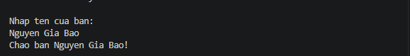

- Nhập số nguyên
Yêu cầu:
Viết chương trình nhập hai số nguyên x, y. Tính xy và xuất theo định dạng sau:
Nhap so nguyen x: 7
Nhap so nguyen y: 3
Ket qua 7 mu 3 la: 343
Ý tưởng:
Nhập x, y bằng int.Parse.
Khởi tạo mu = 1.
Dùng vòng lặp for lặp y lần, mỗi lần nhân mu với x.
Mã nguồn:
using System;

namespace BaitapTH01
{
public class Baitap3
{
public void Run()
{
int x, y;
Console.WriteLine("Nhap so nguyen x: ");
x = int.Parse(Console.ReadLine());
Console.WriteLine("Nhap so nguyen y: ");
y = int.Parse(Console.ReadLine());
int mu=1;
for(int i = 1; i <= y; i++){
mu*=x;
}
Console.WriteLine("Ket qua {0} mu {1} la {2}", x, y, mu);
}
}
}
Kết quả:
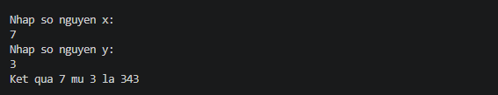
- Nhập số nguyên
Yêu cầu:
Làm lại bài 3, nhưng thông báo lỗi khi x hay y không phải là số nguyên.
Ý tưởng:
Dùng int.TryParse trong vòng lặp while.
Nếu nhập sai, yêu cầu nhập lại cho đến khi đúng.
Mã nguồn:
using System;

namespace BaitapTH01
{
public class Baitap4
{
public void Run()
{
int x, y;
Console.WriteLine("Nhap so nguyen x: ");
while(!int.TryParse(Console.ReadLine(), out x))
{
Console.WriteLine("Vui long nhap mot so nguyen hop le cho x: ");
Console.WriteLine("Nhap lai so nguyen x: ");
}
Console.WriteLine("Nhap so nguyen y: ");
while(!int.TryParse(Console.ReadLine(), out y))
{
Console.WriteLine("Vui long nhap mot so nguyen hop le cho y: ");
Console.WriteLine("Nhap lai so nguyen y: ");
}
int mu=1;
for(int i = 1; i <= y; i++){
mu*=x;
}
Console.WriteLine("Ket qua {0} mu {1} la {2}", x, y, mu);
}
}
}
Kết quả:
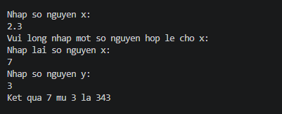
- Viết chương trình in ra menu sau lên màn hình và xử lý các lựa chọn tương ứng
Ý tưởng:
Dùng Math.Pow(x, y) để tính lũy thừa.
Dùng Math.Sqrt(x + y) để tính căn bậc hai.
. Sử dụng vòng lặp while để hiển thị menu và cho phép người dùng thực hiện nhiều chức năng liên tiếp. Người dùng nhập lựa chọn, sau đó chương trình sử dụng switch-case để thực hiện chức năng tương ứng.
Mã nguồn:
using System;

namespace BaitapTH01
{
public class Baitap05
{
static void Nhapsothuc(ref double x,ref double y)
{
Console.WriteLine("Nhap so thuc x: ");
x = double.Parse(Console.ReadLine());
Console.WriteLine("Nhap so thuc y: ");
y = double.Parse(Console.ReadLine());
}

static void xmuy(double x, double y)
{
double mu = Math.Pow(x, y);
Console.WriteLine("Ket qua {0} mu {1} la {2}", x, y, mu);
}

static void Canbachai(double x, double y)
{

if(x<0|| y < 0)
{
Console.WriteLine("Khong tinh duoc can bac hai cua so am!");
return;
}
Console.WriteLine("Ket qua can bac hai cua x={0} la {1} ", x,Math.Sqrt(x));
Console.WriteLine("Ket qua can bac hai cua y={0} la {1}", y,Math.Sqrt(y));
}

public void Run()
{
double x=0, y=0;
int luachon;
bool thoat = false;
while (!thoat)
{
Console.WriteLine("\nMenu:");
Console.WriteLine("1. Nhap hai so thuc cho x va y");
Console.WriteLine("2. Tinh x^y");
Console.WriteLine("3. Tinh can bac hai cua x va y");
Console.WriteLine("4. Thoat");
Console.WriteLine("Chon chuc nang: ");
luachon= int.Parse(Console.ReadLine());

switch (luachon)
{
case 1:
Nhapsothuc(ref x , ref y);
break;
case 2:
xmuy(x, y);
break;
case 3:
Canbachai(x, y);
break;
case 4:
thoat = true;
Console.WriteLine("Ban da thoat chuong trinh.");
break;
default:
Console.WriteLine("Lua chon khong hop le, vui long chon lai.");
break;
}
}

}
}
}
Kết quả:
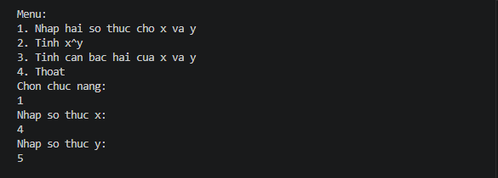
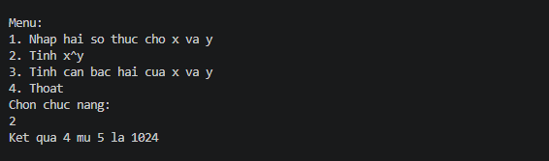
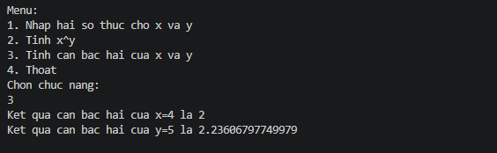
- return giá trị
Yêu cầu:
Xây dựng lớp có phương thức tìm giá trị lớn nhất của ba số nguyên.
Ý tưởng:
Giả sử x lớn nhất, so sánh lần lượt với y, z và gán lại nếu lớn hơn, dùng phương thức return giá trị lớn nhất tìm được.
Mã nguồn:
using System;

namespace BaitapTH01
{
public class Baitap6
{
public int Max(int x, int y, int z)
{
int max=x;
if (y > max)
{
max=y;
}
if(z> max)
{
max=z;
}
return max;
}

public void Run()
{
Baitap6 baitap6=new Baitap6();
int x, y, z;
Console.WriteLine("Nhap so nguye x: ");
x= int.Parse(Console.ReadLine());
Console.WriteLine("Nhap so nguye y: ");
y= int.Parse(Console.ReadLine());
Console.WriteLine("Nhap so nguye z: ");
z= int.Parse(Console.ReadLine());
int max=baitap6.Max(x, y, z);
Console.WriteLine("So lon nhat trong ba so {0}, {1}, {2} la: {3}.", x, y, z, max);
}
}
}
Kết quả:
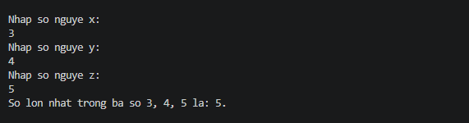
- Phương thức bool
Yêu cầu:
Xây dựng lớp có phương thức kiểm tra n có phải là số nguyên tố hay không.
Ý tưởng:
Phương thức trả về kiểu bool. Số < 2 không phải nguyên tố, trả về false ngay.
Nếu n có ước i thì cũng có ước n/i, một trong hai không vượt căn n, nên chỉ cần xét i từ 2 đến căn n. Tìm được một ước là kết luận hợp số và thoát sớm.
Mã nguồn:
using System;

namespace BaitapTH01
{
public class Baitap7
{
public bool KTSNT(int n)
{
if (n < 2)
{
return false;
}
for (int i = 2; i <= Math.Sqrt(n); i++)
{
if (n % i == 0)
{
return false;
}
}
return true;

}

public void Run()
{
Baitap7 baitap7=new Baitap7();
int n;
Console.WriteLine("Nhap so nguyen n: ");
n = int.Parse(Console.ReadLine());
if (baitap7.KTSNT(n))
{
Console.WriteLine("{0} la so nguyen to", n);
}
else
{
Console.WriteLine("{0} khong phai la so nguyen to", n);
}
}
}

}
Kết quả
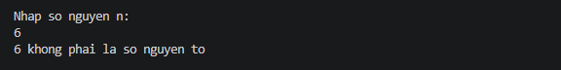
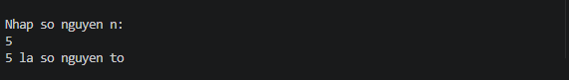
- Tham chiếu ref
Yêu cầu: Xây dựng lớp có phương thức hoán vị hai số thực.
Ý tưởng:
Dùng tham số ref để thay đổi giá trị gốc của biến.
Dùng biến tạm để đổi chỗ.
Mã nguồn:
using System;

namespace BaitapTH01
{
public class Baitap8
{
public void Hoanvi(ref double a, ref double b)
{
double tam=a;
a=b;
b=tam;
}

public void Run()
{
Baitap8 baitap8=new Baitap8();
double a,b;
Console.Write("Nhap so thuc a");
a= double.Parse(Console.ReadLine());
Console.Write("Nhap so thuc b");
b= double.Parse(Console.ReadLine());
Console.Write("So thuc a={0}, b={1}",a,b);
baitap8.Hoanvi(ref a, ref b);
Console.Write("So thuc a va b sau hoan vi: a={0}, b={1}",a,b);
}
}
}
Kết quả
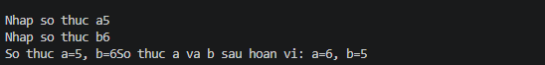
- Tham chiếu out
Yêu cầu
Xây dựng lớp có phương thức tìm giá trị lớn nhất và giá trị nhỏ nhất của ba số thực.
Ý tưởng:
Dùng tham số out để trả về hai giá trị min, max.
So sánh lần lượt a với b và a với c
Mã nguồn:
using System;

namespace BaitapTH01
{
public class Baitap9
{
public void MinMax( double a, double b, double c, out double min, out double max)
{
max=a;
if (max < b)
{
max=b;
}
if (max < c)
{
max=c;
}

min=a;
if (min > b)
{
min=b;
}
if (min > c)
{
min=c;
}
}

public void Run()
{
Baitap9 baitap9= new Baitap9();
double a, b, c, min, max;
Console.Write("Nhap so thuc a");
a= double.Parse(Console.ReadLine());
Console.Write("Nhap so thuc b");
b= double.Parse(Console.ReadLine());
Console.Write("Nhap so thuc c");
c= double.Parse(Console.ReadLine());
baitap9.MinMax(a,b,c,out min,out max);
Console.Write("Gia tri lon nhat la {0}, nho nhat la {1}.",max,min);

}
}
}
Kết quả:
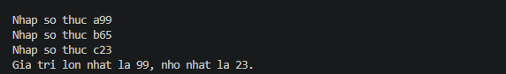
- Viết phương thức thành viên kiểm tra chuỗi có đối xứng hay không
Ý tưởng:
Dùng hai biến left, right chạy từ hai đầu chuỗi vào giữa.
Nếu có cặp ký tự khác nhau thì chuỗi không đối xứng.
Mã nguồn:
using System;

namespace BaitapTH01
{
public class Baitap10
{
public bool KiemTraDoiXung(string str)
{
if (string.IsNullOrEmpty(str))
{
return false;
}

int left =0;
int right = str.Length -1;
while (left < right)
{
if(str[left]!= str[right])
{
return false;
}
left++;
right--;
}
return true;
}

public void Run()
{
Baitap10 baitap10 = new Baitap10();
Console.WriteLine("Nhap chuoi: ");
string input= Console.ReadLine();
if (baitap10.KiemTraDoiXung(input) == true)
{
Console.WriteLine("Chuoi doi xung");
}
else
{
Console.WriteLine("Chuoi khong doi xung");
}
}
}
}
Kết quả:
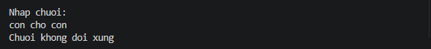
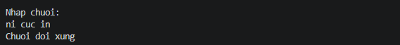
- Viết phương thức thành viên trả về chuỗi là đảo của một chuỗi
Ý tưởng:
Dùng StringBuilder để nối ký tự.
Duyệt từ ký tự cuối về đầu.
Mã nguồn:
using System;
using System.Text;

namespace BaitapTH01
{
public class Baitap11
{
public string DaoNguocChuoi(string str)
{
if (string.IsNullOrEmpty(str))
{
return str;
}

StringBuilder Daonguoc = new StringBuilder();
for (int i = str.Length - 1; i >= 0; i--)
{
Daonguoc.Append(str[i]);
}
return Daonguoc.ToString();
}

public void Run()
{
Baitap11 baitap11= new Baitap11();
Console.WriteLine("Nhap chuoi: ");
string input = Console.ReadLine();
string Chuoidaonguoc = baitap11.DaoNguocChuoi(input);
Console.WriteLine("Chuoi dao nguoc: {0}", Chuoidaonguoc);
}
}
}
Kết quả:
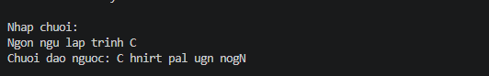
- Nhập một chuỗi gồm nhiều từ. Hãy chuyển chuỗi đó sang ký tự thường, sang ký tự hoa, đếm số từ trong chuỗi.
Ý tưởng:
Dùng ToUpper() và ToLower().
Dùng Split để tách từ theo khoảng trắng.
Đếm số phần tử trong mảng từ.
Mã nguồn:
using System;

namespace BaitapTH01
{
public class Baitap12
{
public void Xulychuoi(string str)
{
string Chuthuong = str.ToUpper();
Console.WriteLine("Chu thuong: {0}", Chuthuong);

string Chuhoa = str.ToLower();
Console.WriteLine("Chu hoa: {0}", Chuhoa);

string[] tu=str.Split(new char[] {' '}, StringSplitOptions.RemoveEmptyEntries);
Console.WriteLine("Cac tu trong chuoi:" + tu.Length);
}

public void Run()
{
Baitap12 baitap12= new Baitap12();
Console.WriteLine("Nhap chuoi: ");
string input = Console.ReadLine();
baitap12.Xulychuoi(input);
}
}
}
Kết quả:
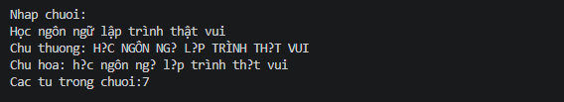
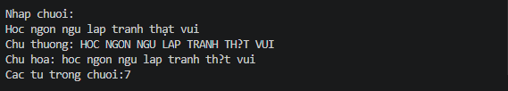
- Nhập xuất thông tin sinh viên
Yêu cầu:
Xây dựng lớp sinh viên để lưu trữ 1 sinh viên (mã sinh viên, họ tên, địa chỉ, sinh viên năm thứ mấy). Hãy nhập xuất 1 sinh viên.
Ý tưởng:
Lớp SinhVien có 4 thuộc tính tự động: MaSV, HoTen, DiaChi, NamThu.
Phương thức Nhap() đọc lần lượt từng thuộc tính từ bàn phím; Xuat() in ra toàn bộ thông tin.
Mã nguồn:
using System;

namespace BaitapTH01
{
public class SinhVien
{
public string MaSV { get; set; }
public string HoTen { get; set; }
public string DiaChi { get; set; }
public int NamThu { get; set; }

// Phương thức nhập thông tin
public void Nhap()
{
Console.Write("Nhập mã sinh viên: ");
MaSV = Console.ReadLine();
Console.Write("Nhập họ tên: ");
HoTen = Console.ReadLine();
Console.Write("Nhập địa chỉ: ");
DiaChi = Console.ReadLine();
Console.Write("Nhập năm thứ: ");
NamThu = int.Parse(Console.ReadLine());
}

// Phương thức xuất thông tin
public void Xuat()
{
Console.WriteLine("--- Thông tin sinh viên ---");
Console.WriteLine($"Mã SV: {MaSV}");
Console.WriteLine($"Họ tên: {HoTen}");
Console.WriteLine($"Địa chỉ: {DiaChi}");
Console.WriteLine($"Năm thứ: {NamThu}");
}

public void Run()
{
SinhVien sv = new SinhVien();
sv.Nhap();
sv.Xuat();
}
}
}
Kết quả
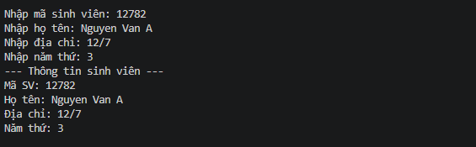
- Tính lương 1 nhân viên
Yêu cầu:
Viết chương trình nhập thông tin một nhân viên (họ tên, mức lương, số ngày vắng). Tính và xuất lương của nhân viên, biết rằng một ngày vắng sẽ bị trừ 100.000 VNĐ.
Ý tưởng:
Tạo lớp NhanVien gồm các thuộc tính HoTen, MucLuong, SoNgayVang.
Phương thức Nhap() nhập dữ liệu.
Phương thức TinhLuong() tính lương sau khi trừ tiền phạt.
Phương thức Xuat() in thông tin.
Mã nguồn:
using System;

namespace BaitapTH01
{
using System;

public class NhanVien
{
public string HoTen { get; set; }
public double MucLuong { get; set; }
public int SoNgayVang { get; set; }

public void Nhap()
{
Console.Write("Nhập họ tên nhân viên: ");
HoTen = Console.ReadLine();
Console.Write("Nhập mức lương cơ bản: ");
MucLuong = double.Parse(Console.ReadLine());
Console.Write("Nhập số ngày vắng: ");
SoNgayVang = int.Parse(Console.ReadLine());
}

public double TinhLuong()
{
// Một ngày vắng trừ 100.000 VNĐ
double tienPhat = SoNgayVang * 100000;
double luongThucNhan = MucLuong - tienPhat;

// Đảm bảo lương không bị âm
return luongThucNhan > 0 ? luongThucNhan : 0;
}

public void Xuat()
{
Console.WriteLine("--- Thông tin lương nhân viên ---");
Console.WriteLine($"Họ tên: {HoTen}");
Console.WriteLine($"Mức lương: {MucLuong:N0} VNĐ");
Console.WriteLine($"Số ngày vắng: {SoNgayVang}");
Console.WriteLine($"Lương thực nhận: {TinhLuong():N0} VNĐ");
}

public void Run()
{
NhanVien nv = new NhanVien();
nv.Nhap();
nv.Xuat();
}
}
}
Kết quả:
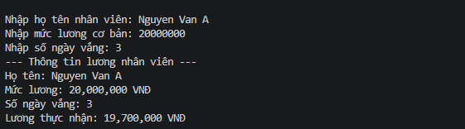
- Viết các phương thức thành viên sau
Yêu cầu:
Nhập mảng gồm n phần tử
In mảng ra màn hình
Tìm phẩn tử lớn nhất và nhỏ nhất trong mảng
Trả về mảng các số nguyên tố
Ý tưởng:
Nhập số lượng phần tử từ 1 đến 500.
Nhập từng phần tử.
Tìm max/min bằng cách so sánh từng phần tử.
Kiểm tra số nguyên tố và lưu vào List<int>.
Mã nguồn:
using System;
using System.Collections.Generic;

namespace BaitapTH01
{
public class Baitap15
{
public void Nhapdayso(ref int[] day)
{
int i, n;
do
{
Console.Write("Moi ban nhap so luong phan tu (1 - 500): ");
n = int.Parse(Console.ReadLine());
if (n < 1 || n > 500)
{
Console.WriteLine("So luong phan tu phai tu 1 den 500!");
}
} while (n < 1 || n > 500);

day = new int[n];
for (i = 0; i < n; i++)
{
Console.Write("Nhap phan tu thu {0}: ", i);
day[i] = int.Parse(Console.ReadLine());
}
}

public void Xuatdayso(int[] day)
{
Console.WriteLine("Day so co {0} phan tu:", day.Length);
for (int i = 0; i < day.Length; i++)
{
Console.Write(day[i] + " ");
}
Console.WriteLine();
}

public void TimMaxMin(int[] arr, out int max, out int min)
{
if (arr == null || arr.Length == 0)
{
max = 0; min = 0; return;
}
max = arr[0];
min = arr[0];
foreach (int item in arr)
{
if (item > max) max = item;
if (item < min) min = item;
}
}

public int[] LayMangNguyenTo(int[] arr)
{
List<int> dsNguyenTo = new List<int>();
foreach (int item in arr)
{
if (KiemTraNguyenTo(item))
{
dsNguyenTo.Add(item);
}
}
return dsNguyenTo.ToArray();
}

private bool KiemTraNguyenTo(int n)
{
if (n < 2) return false;
for (int i = 2; i <= Math.Sqrt(n); i++)
{
if (n % i == 0) return false;
}
return true;
}

public void Run()
{
Baitap15 baitap15 = new Baitap15();
int[] a = null;
baitap15.Nhapdayso(ref a);
baitap15.Xuatdayso(a);

baitap15.TimMaxMin(a, out int max, out int min);
Console.WriteLine("Gia tri lon nhat: {0}", max);
Console.WriteLine("Gia tri nho nhat: {0}", min);

int[] mangNguyenTo = baitap15.LayMangNguyenTo(a);
Console.WriteLine("Cac so nguyen to trong day la: ");
if (mangNguyenTo.Length == 0)
Console.WriteLine("Khong co so nguyen to nao trong day.");
else
baitap15.Xuatdayso(mangNguyenTo);
}
}
}
Kết quả:
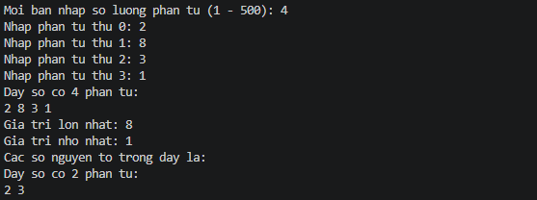
- Nhập vào một mảng họ tên của n người. Hãy sắp xếp mảng đó theo thứ tự tăng dần.
Ý tưởng:
Nhập số lượng và từng họ tên.
Xuất danh sách.
Sắp xếp bằng thuật toán nổi bọt, so sánh chuỗi bằng string.Compare.
Mã nguồn:
using System;

namespace BaitapTH01
{
public class Baitap16
{
public static void Nhapmang(ref string[] ten)
{
Console.Write("Nhap so luong ten:");
int n= int.Parse(Console.ReadLine());
ten= new String[n];
for(int i=0; i < n; i++)
{
Console.Write("Nhap ho ten thu {0}:", i);
ten[i]= Console.ReadLine();
}
}

public static void Xuatmang(string[] ten)
{
Console.WriteLine("Danh sach ho ten vua nhap la:");
for(int i=0; i < ten.Length; i++)
{
Console.WriteLine(ten[i]);
}
}

// Hàm phụ: Tách lấy tên chính (từ cuối cùng) trong chuỗi họ tên
public static string LayTenChinh(string hoTen)
{
if (string.IsNullOrWhiteSpace(hoTen)) return "";
string[] tu = hoTen.Split(new char[] { ' ' }, StringSplitOptions.RemoveEmptyEntries);
return tu[tu.Length - 1]; // Trả về từ cuối cùng
}

public static void Xapxepmang(string[] ten)
{
for (int i = 0; i <= ten.Length - 2; i++)
{
for (int j = 0; j <= ten.Length - 2 - i; j++)
{
// Lấy tên chính của 2 phần tử để so sánh
string ten1 = LayTenChinh(ten[j]);
string ten2 = LayTenChinh(ten[j + 1]);

// Sắp xếp tăng dần theo tên chính
if (string.Compare(ten1, ten2, StringComparison.OrdinalIgnoreCase) > 0)
{
string temp = ten[j];
ten[j] = ten[j + 1];
ten[j + 1] = temp;
}
}
}
}

public void Run()
{
string[] a=null;
Nhapmang(ref a);
Xuatmang(a);
Xapxepmang( a);
Console.WriteLine("Danh sach ho ten sau khi sap xep la:");
Xuatmang(a);
}
}
}
Kết quả:
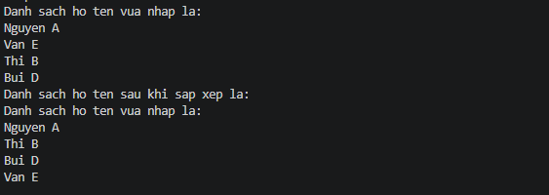
- Viết các phương thức thành viên sau
Yêu cầu:
Sinh ngẫu nhiên mảng A[nxm] trong đoạn [10, 100] (n,m nhập từ bàn phím)
In mảng ra màn hình
Trả về hai mảng: mảng các số chẳn và mảng các số lẻ
Ý tưởng:
Nhập kích thước n, m.
Sinh số ngẫu nhiên từ 10 đến 100.
Duyệt mảng hai chiều, kiểm tra chẵn/lẻ.
Lưu vào List<int> rồi chuyển thành mảng.
Mã nguồn:
using System;
using System.Collections.Generic;

namespace BaitapTH01
{
public class Baitap17
{
public static void Nhapdayso(ref int[,] day)
{
int n, m;
Console.Write("Moi ban nhap n: ");
n = int.Parse(Console.ReadLine());
Console.Write("Moi ban nhap m: ");
m = int.Parse(Console.ReadLine());

Random rd = new Random();
day = new int[n, m];
for (int i = 0; i < n; i++)
{
for (int j = 0; j < m; j++)
{
day[i, j] = rd.Next(10, 101);
}
}
}
public static void Xuatmang(int[] day)
{
Console.WriteLine("Day so co {0} phan tu:", day.Length);

for (int i = 0; i < day.Length; i++)
{
Console.Write(day[i] + " ");
}

Console.WriteLine();
}
public static void TachChanLe(int[,] day, out int[] mangChan, out int[] mangLe)
{
List<int> dsChan= new List<int>();
List<int> dsLe= new List<int>();

int n=day.GetLength(0);
int m=day.GetLength(1);
for(int i = 0; i < n; i++)
{
for(int j = 0; j < m; j++)
{
if (day[i, j] % 2 == 0)
{
dsChan.Add(day[i,j]);
}
else
{
dsLe.Add(day[i,j]);
}
}
}

mangChan = dsChan.ToArray();
mangLe = dsLe.ToArray();
}

public void Run()
{
int[,] a = null;
Nhapdayso(ref a);

int[] chan, le;
TachChanLe(a, out chan, out le);

Console.WriteLine("Mang cac so chan:");
Xuatmang(chan);

Console.WriteLine("Mang cac so le:");
Xuatmang(le);
}

}
}
Kết quả:
